关于生物样本库改建内容简要情况说明

改建示意图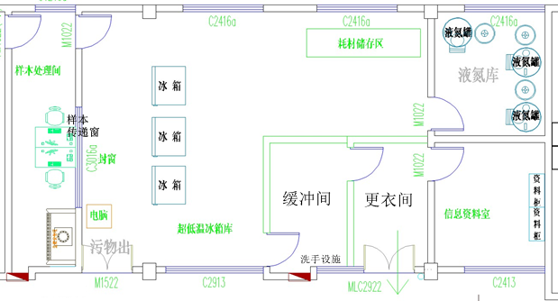

**总务科、基建办、保卫科：**

1）入口处增加更衣间及缓冲间，设置缓冲区及更衣区，使用玻璃隔断（隔离到顶，保证密封效果）。

2）样本处理间处，原平开窗取消，更换为密封玻璃窗，设置传递窗。

3）样本处理间设置新排风系统。

4）液氮室设置通风装置。

5）出入口出设置防鼠板（或防鼠条）。

6）在样本处理间内设置洗手池及排水系统。

7）所有门窗进行密封处理，避免蛇鼠进入。